APPEL À PROJETS
SOMMET DE LA FRANCOPHONIE FRANCE 2024
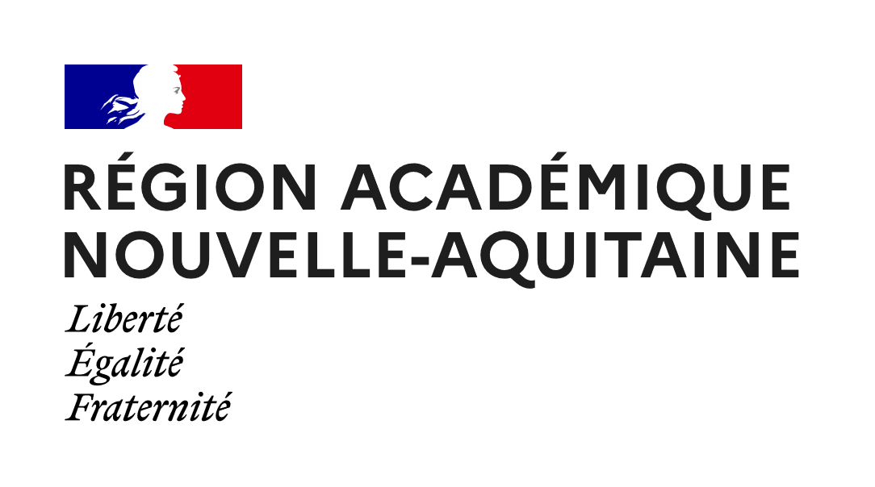

Les dossiers signés par les supérieurs hiérarchiques seront scannés et adressés au SRAREIC RANA
- au plus tard le 14 février 2024 pour la première phase de sélection
- au plus tard le 5 avril 2024 pour la deuxième phase de sélection
à l’adresse drareic@region-academique-nouvelle-aquitaine.fr
Les dossiers pré sélectionnés en région académique seront adressés à la DREIC pour sélection nationale. Le comité de sélection sera composé de représentants du MENJ (DREIC, DGESCO, IGESR) et du Secrétariat Général du sommet. Réponse pour la première phase attendue le 15 mars, pour la deuxième phase le 15 mai
DOSSIER DE CANDIDATURE

Nom et adresse de l’établissement scolaire ou école : Cliquez ici pour taper du texte.
Courriel de la structure : Cliquez ici pour taper du texte.
Chef d’établissement / directeur de l’école : Cliquez ici pour taper du texte.

Porteur du projet : personne à contacter (nom, fonction) : Cliquez ici pour taper du texte.
Coordonnées (courriel, téléphone) : Cliquez ici pour taper du texte.

I : DESCRIPTIF DU PROJET
TITRE DU PROJET

Objectifs
Partenaires (en France, en francophonie,…)
Livrables / résultats attendus
Actions prévues
Cohérence par rapport à la déclinaison « éducation » du sommet
Impact attendu
Critères cumulatifs | ☐ Il s’agit d’une initiative concrète, d’une solution, d’une expérience avec un bénéfice individuel ou collectif sur le plan éducatif (pouvant inclure le champ social, esthétique, intellectuel, émotionnel, sociétal ou économique) ;  ☐ Le projet illustre la valeur ajoutée que représente la francophonie et sa mise en œuvre a été facilitée par le partage d’une langue commune, en l’occurrence la langue française, entre ses parties prenantes – ce qui n’exclut pas, bien au contraire, une dimension de plurilinguisme et de valorisation des langues de France et du patrimoine linguistique national ;  ☐ Le projet est construit avec au moins un partenaire situé dans un autre pays francophone;  ☐ Le projet implique prioritairement les élèves du système éducatif français ainsi que leurs partenaires en francophonie ;  ☐ Le projet vise un impact durable au sein de l’établissement, de l’académie, du système éducatif et in fine de la société (apport ou création de ressources, formation et échanges d’expertise – y compris de cadres, formateurs et enseignants, sensibilisation des élèves à de grands enjeux sociétaux, partenariats entre établissements), voire transférable/modélisable, susceptible de prolonger l’impact du Sommet ;  ☐ Le projet éducation et formation entre en résonance avec un grand enjeu sociétal, en particulier (et sans exclure d’autres sujets en lien avec les ambitions du Sommet) :  ☐ formation et employabilité - métiers d’aujourd’hui et de demain - innovation  ☐ climat et développement durable  ☐ technologies, numérique, IA et médias (dont éducation aux média)  ☐ santé et bien-être  ☐ inclusion sociale et nouvelles formes d’engagement dans la société  ☐ habitat et mobilité ;  ☐autres (en lien avec thème et objectifs du Sommet) : ………………………………  ………………………………………………………………………………………………..  Si vous souhaitez que votre projet soit présenté dans le cadre du Festival à Paris ou à Villers-Cotterêts :  ☐ le format de présentation est conçu pour toucher une large audience non professionnelle et non avertie sur la question de la francophonie (y compris les familles, les enfants) et qui s’attachera à favoriser la participation et l’inclusion du public.

Calendrier prévisionnel de mise en œuvre

Modalités d’évaluation, de restitution ou retour d’expérience

Modalités de pérennisation / durabilité estimée

II. BUDGET PRÉVISIONNEL

Recettes prévisionnelles | Montant | Dépenses prévisionnelles | Montant
Subvention
demandée à la DREIC
TOTAL |  | TOTAL

Avis, signature du représentant hiérarchique
Date :

